INDICAÇÃO
O Vereador Flavio Habitzreiter, da Bancada do PTB, com o apoio dos vereadores que abaixo subscrevem, apresenta a Vossa Excelência, nos termos do art. 111 do Regimento Interno, a presente indicação sugerindo ao Senhor Prefeito Municipal a instalação de pavimentação com pedras irregulares nas Ruas João Biberg e no trecho da Av. Perimetral, conforme demonstram as fotos a seguir:

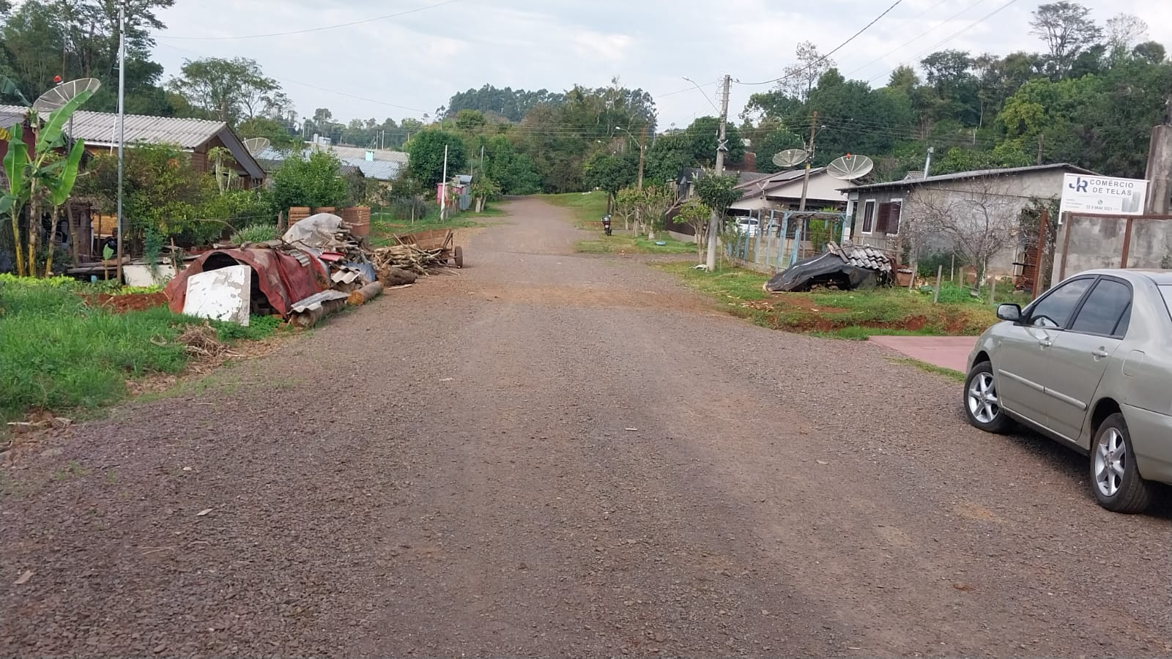
Rua João Biberg
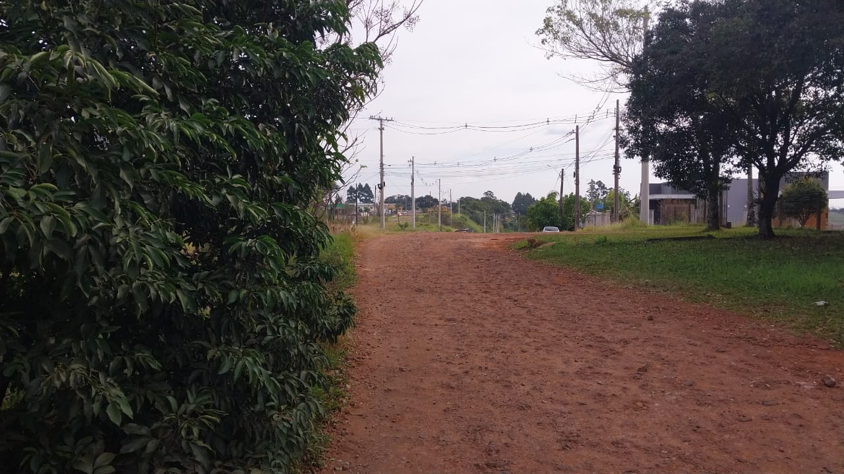
Trecho da Av. Perimetral

Três Passos, 3 de agosto de 2023.

Flavio Habitzreiter
Vereador da Bancada do PTB

Edivan Baron Luis da Silva
Vereadores da Bancada do PTB

Diego Maciel Gilmar Maier
Vereadores da Bancada do PT

Paulo Sattler
Vereador da Bancada do PDT

